Data: 04/12/2014. NOTA:_______
Equipe: Janaina Canal Godoi Prontuário: 132025-4
Roberto Forti Antonio Prontuário: 132041-6
Disciplina: BANCO DE DADOS II Prof.: Rolando Ruggiero

Projeto Integrado – Cantina Gourmet (Banco de Dados)

- Criando Diagramas de Entidade e Relacionamento (DER);
- Modelo Conceitual:

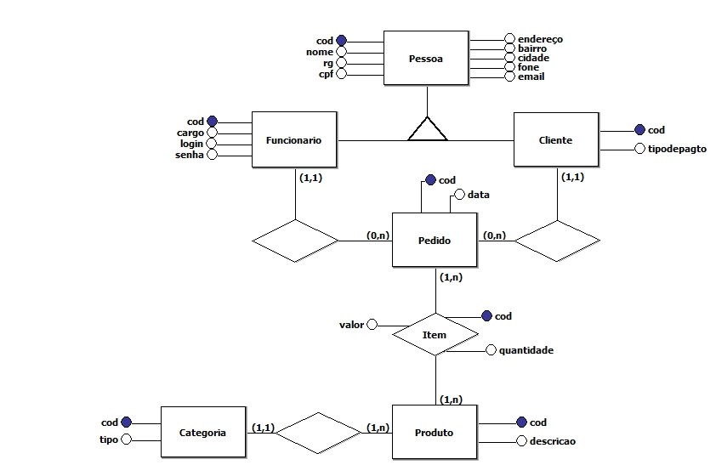

- Modelo Lógico:

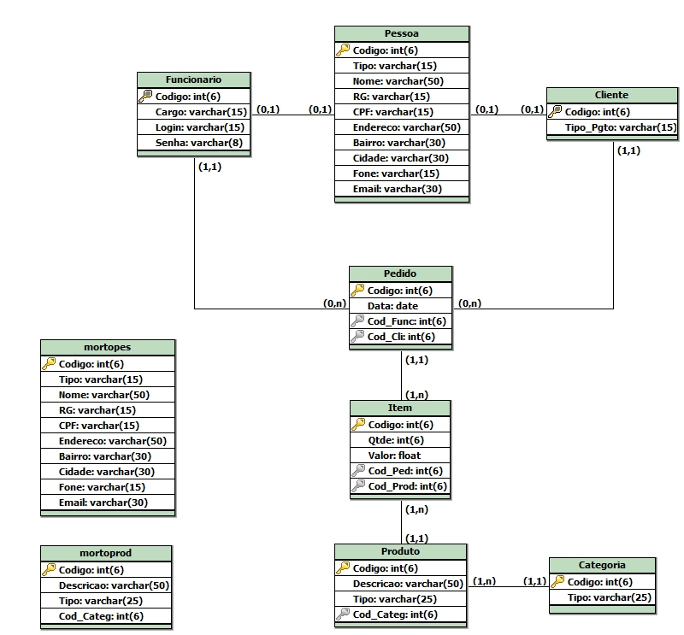

-- Criando o banco de dados;
DROP DATABASE IF EXISTS cantina;
CREATE DATABASE IF NOT EXISTS cantina;

-- Selecionando o banco de dados;
USE cantina;

-- Criando a tabela pessoa;
CREATE TABLE pessoa(
p_cod int(6) not null,
p_tipo varchar(15) not null,
p_nome varchar(50) not null,
p_rg varchar(15) null,
p_cpf varchar(15) not null,
p_endereco varchar(50) not null,
p_bairro varchar(30) not null,
p_cidade varchar(30) not null,
p_fone varchar(15) not null,
p_email varchar(30) null,
PRIMARY KEY (p_cod));

-- Inserindo os dados na tabela pessoa;
INSERT INTO pessoa (p_cod, p_tipo, p_nome, p_rg, p_cpf, p_endereco, p_bairro, p_cidade, p_fone, p_email) VALUES
(1,"Funcionario","CARLOS",NULL,"111.111.111.11","RUA 1","UM","A","(11)11111111",NULL),
(2,"Cliente","MARIA",NULL,"222.222.222.22","RUA 2","DOIS","B","(22)22222222",NULL),
(3,"Funcionario","ANTONIO",NULL,"333.333.333.33","RUA 3","TRES","C","(33)33333333",NULL),
(4,"Cliente","PAULA",NULL,"444.444.444.44","RUA 4","QUATRO","D","(44)44444444",NULL);
-- Criando a tabela funcionário;
CREATE TABLE funcionario(
func_cod int(6) not null PRIMARY KEY,
func_cargo varchar(15) not null,
func_login varchar(15) not null,
func_senha varchar(8) not null,
FOREIGN KEY fk_codfunc(func_cod) REFERENCES pessoa(p_cod) ON DELETE CASCADE);

-- Criando a tabela cliente;
CREATE TABLE cliente(
cli_cod int(6) not null PRIMARY KEY,
cli_pgto varchar(15) not null,
FOREIGN KEY fk_codcli(cli_cod) REFERENCES pessoa(p_cod) ON DELETE CASCADE);

-- Criando a tabela pedido;
CREATE TABLE pedido(
ped_cod int(2) not null AUTO_INCREMENT,
ped_data date not null,
ped_codfunc int(6) not null,
ped_codcli int(6) null,
PRIMARY KEY(ped_cod),
FOREIGN KEY fk_func(ped_codfunc) REFERENCES funcionario(func_cod) ON DELETE CASCADE,
FOREIGN KEY fk_cli(ped_codcli) REFERENCES cliente(cli_cod) ON DELETE CASCADE);

-- Criando a tabela categoria;
CREATE TABLE categoria(
codigo int(6) not null,
tipo varchar(25) not null,
PRIMARY KEY (codigo));

-- Inserindo os dados na tabela categoria;
INSERT INTO categoria (codigo, tipo) VALUES
(1,"SALGADOS"),
(2,"DOCES"),
(3,"REFRIGERANTES"),
(4,"SUCOS"),
(5,"REFEICOES");

-- Criando a tabela produto;
CREATE TABLE produto(
prod_cod int(6) not null,
prod_desc varchar(50) not null,
prod_tipo varchar(25)not null,
prod_codcat int(6) not null,
PRIMARY KEY (prod_cod),
FOREIGN KEY fk_categoria(prod_codcat) REFERENCES categoria(codigo) ON DELETE CASCADE);

-- Inserindo os dados na tabela produto;
INSERT INTO produto (prod_cod, prod_desc, prod_tipo, prod_codcat) VALUES
(1,"EMPADA","SALGADOS",1),
(2,"ESFIHA","SALGADOS",2),
(3,"COCA COLA","REFRIGERANTES",3);

-- Criando a tabela item;
CREATE TABLE item(
item_cod int(6) not null PRIMARY KEY,
item_qtde int(6) not null,
item_valor float not null,
prod_cod int(6) not null,
ped_cod int(6) not null,
FOREIGN KEY fk_codprod(prod_cod) REFERENCES produto(prod_cod) ON DELETE CASCADE,
FOREIGN KEY fk_codped(ped_cod) REFERENCES pedido(ped_cod) ON DELETE CASCADE);

-- Criando a tabela de Pessoas Excluídas;
-- DROP TABLE IF EXISTS mortopes;
CREATE TABLE IF NOT EXISTS mortopes(
p_cod int(6) not null PRIMARY KEY,
p_tipo varchar(15) not null,
p_nome varchar(50) not null,
p_rg varchar(15) null,
p_cpf varchar(15) null,
p_endereco varchar(50) null,
p_bairro varchar(30) null,
p_cidade varchar(30) null,
p_fone varchar(15) null,
p_email varchar(30) null);

-- Criando a tabela de Produtos Excluídos;
-- DROP TABLE IF EXISTS mortoprod;
CREATE TABLE IF NOT EXISTS mortoprod(
prod_cod int(6) not null,
prod_desc varchar(50) not null,
prod_tipo varchar(25)not null,
prod_codcat int(6) not null);

-- TRIGGER(gatilho) Pessoas;
-- DROP TRIGGER IF EXISTS pes;
DELIMITER //
CREATE TRIGGER pes BEFORE DELETE ON pessoa
FOR EACH ROW
BEGIN
INSERT INTO mortopes VALUES (OLD.p_cod, OLD.p_tipo, OLD.p_nome, OLD.p_rg, OLD.p_cpf, OLD.p_endereco, OLD.p_bairro, OLD.p_cidade, OLD.p_fone, OLD.p_email);
END //
DELIMITER ;
-- TRIGGER(gatilho) Produtos;
-- DROP TRIGGER IF EXISTS prod;
DELIMITER //
CREATE TRIGGER prod BEFORE DELETE ON produto
FOR EACH ROW
BEGIN
INSERT INTO mortoprod VALUES (OLD.prod_cod, OLD.prod_desc, OLD.prod_tipo, OLD. prod_codcat);
END //
DELIMITER ;

-- TRIGGER(gatilho) Verifica Pessoa antes de Inserir
-- DROP TRIGGER IF EXISTS incluirPessoa;
DELIMITER //
CREATE TRIGGER incluirPessoa BEFORE INSERT ON pessoa
FOR EACH ROW
BEGIN
DECLARE estatus BOOLEAN DEFAULT FALSE;
DECLARE p_nome VARCHAR(50);
SET p_nome = NEW.p_nome;

CALL exibirPessoaExcluida(p_nome, estatus);
IF estatus THEN
DELETE FROM mortopes WHERE p_nome = p_nome;
END IF;
END //
DELIMITER ;
-- TRIGGER(gatilho) Verifica Produto antes de Inserir
-- DROP TRIGGER IF EXISTS incluirProduto;
DELIMITER //
CREATE TRIGGER incluirProduto BEFORE INSERT ON produto
FOR EACH ROW
BEGIN
DECLARE estatus BOOLEAN DEFAULT FALSE;
DECLARE prod_desc VARCHAR(50);
SET prod_desc = NEW.prod_desc;

CALL exibirProdutoExcluido(prod_desc, estatus);
IF estatus THEN
DELETE FROM mortoprod WHERE prod_desc = prod_desc;
END IF;
END //
DELIMITER ;

-- PROCEDURE Salva Pessoas Excluidas
-- DROP PROCEDURE IF EXISTS mortopes;
DELIMITER //
CREATE PROCEDURE mortopes(IN cp varchar(6))
BEGIN
DECLARE fim INT DEFAULT FALSE;
DECLARE codpes int(6);
DECLARE tipopes varchar(15);
DECLARE nomepes varchar(50);
DECLARE rgpes varchar(15);
DECLARE cpfpes varchar(15);
DECLARE enderecopes varchar(50);
DECLARE bairropes varchar(30);
DECLARE cidadepes varchar(30);
DECLARE fonepes varchar(15);
DECLARE emailpes varchar(30);
DECLARE pes CURSOR FOR SELECT * FROM
cantina.pessoa AS lp WHERE p_nome=cp;
DECLARE CONTINUE HANDLER FOR NOT FOUND
SET fim = TRUE;
OPEN pes;
read_loop: LOOP
FETCH pes INTO codpes, tipopes, nomepes, rgpes, cpfpes, enderecopes, bairropes, cidadepes, fonepes, emailpes; -- FETCH = lê a tabela
IF fim THEN LEAVE read_loop;
END IF;
INSERT INTO cantina.mortopes VALUES (codpes, tipopes, nomepes, rgpes, cpfpes, enderecopes, bairropes, cidadepes, fonepes, emailpes);
END LOOP;
CLOSE pes;
END //
DELIMITER ;

-- PROCEDURE Salva Produtos Excluidos
-- DROP PROCEDURE IF EXISTS mortoprod;
DELIMITER //
CREATE PROCEDURE mortoprod(IN cpr varchar(6))
BEGIN
DECLARE fim INT DEFAULT FALSE;
DECLARE codprod int(6);
DECLARE descprod varchar(50);
DECLARE tipoprod varchar(25);
DECLARE codcatprod int(6);
DECLARE prod CURSOR FOR SELECT * FROM
cantina.produto AS lpr WHERE prod_desc=cpr;
DECLARE CONTINUE HANDLER FOR NOT FOUND
SET fim = TRUE;
OPEN prod;
read_loop: LOOP
FETCH prod INTO codprod, descprod, tipoprod, codcatprod ; -- FETCH = lê a tabela
IF fim THEN LEAVE read_loop;
END IF;
INSERT INTO cantina.mortoprod VALUES (codprod, descprod, tipoprod, codcatprod);
END LOOP;
CLOSE prod;
END //
DELIMITER ;

-- PROCEDURE Recuperar Pessoas Excluidas
-- DROP PROCEDURE IF EXISTS recmortopes;
DELIMITER //
CREATE PROCEDURE recmortopes(IN rp varchar(6))
BEGIN
DECLARE fim INT DEFAULT FALSE;
DECLARE rcodpes int(6);
DECLARE rtipopes varchar(15);
DECLARE rnomepes varchar(50);
DECLARE rrgpes varchar(15);
DECLARE rcpfpes varchar(15);
DECLARE renderecopes varchar(50);
DECLARE rbairropes varchar(30);
DECLARE rcidadepes varchar(30);
DECLARE rfonepes varchar(15);
DECLARE remailpes varchar(30);
DECLARE rpes CURSOR FOR SELECT * FROM
mortopes AS mp WHERE p_nome=rp;
DECLARE CONTINUE HANDLER FOR NOT FOUND
SET fim = TRUE;
OPEN rpes;
read_loop: LOOP
FETCH rpes INTO rcodpes, rtipopes, rnomepes, rrgpes, rcpfpes, renderecopes, rbairropes, rcidadepes, rfonepes, remailpes;
IF fim THEN LEAVE read_loop;
END IF;
INSERT INTO cantina.pessoa VALUES (rcodpes, rtipopes, rnomepes, rrgpes, rcpfpes, renderecopes, rbairropes, rcidadepes, rfonepes, remailpes);
DELETE FROM cantina.mortopes WHERE p_nome=rp;
END LOOP;
CLOSE rpes;
END //
DELIMITER ;

-- PROCEDURE Recuperar Produtos Excluidos
-- DROP PROCEDURE IF EXISTS recmortoprod;
DELIMITER //
CREATE PROCEDURE recmortoprod(IN rpr varchar(6))
BEGIN
DECLARE fim INT DEFAULT FALSE;
DECLARE rprodcod int(6);
DECLARE rproddesc varchar(50);
DECLARE rprodtipo varchar(25);
DECLARE rprodcodcat int(6);
DECLARE rprod CURSOR FOR SELECT * FROM
mortoprod AS mp WHERE prod_desc=rpr;
DECLARE CONTINUE HANDLER FOR NOT FOUND
SET fim = TRUE;
OPEN rprod;
read_loop: LOOP
FETCH rprod INTO rprodcod, rproddesc, rprodtipo, rprodcodcat;
IF fim THEN LEAVE read_loop;
END IF;
INSERT INTO cantina.produto VALUES (rprodcod, rproddesc, rprodtipo, rprodcodcat);
DELETE FROM cantina.mortoprod WHERE prod_desc=rpr;
END LOOP;
CLOSE rprod;
END //
DELIMITER ;

-- PROCEDURE Exclui mortopes e exibe na tabela pessoa
-- DROP PROCEDURE IF EXISTS exibirPessoaExcluida;
DELIMITER //
CREATE PROCEDURE exibirPessoaExcluida(IN p_nome VARCHAR(50), OUT estatus BOOLEAN)
BEGIN
DECLARE fim INT DEFAULT FALSE;
DECLARE cp VARCHAR(50);
DECLARE pessoam CURSOR FOR SELECT mp.p_nome FROM cantina.mortopes AS mp WHERE mp.p_nome = p_nome;
DECLARE CONTINUE HANDLER FOR NOT FOUND SET fim = TRUE;
OPEN pessoam;
FETCH pessoam INTO cp;
IF fim = TRUE then
SET estatus = FALSE;
ELSE
SET estatus = TRUE;
END IF;
CLOSE pessoam;
END //
DELIMITER ;

-- PROCEDURE Exclui mortoprod e exibe na tabela produto
-- DROP PROCEDURE IF EXISTS exibirProdutosExcluido;
DELIMITER //
CREATE PROCEDURE exibirProdutoExcluido(IN prod_desc VARCHAR(50), OUT estatus BOOLEAN)
BEGIN
DECLARE fim INT DEFAULT FALSE;
DECLARE cpr VARCHAR(50);
DECLARE prodm CURSOR FOR SELECT mpr.prod_desc FROM cantina.mortoprod AS mpr WHERE mpr.prod_desc = prod_desc;
DECLARE CONTINUE HANDLER FOR NOT FOUND SET fim = TRUE;
OPEN prodm;
FETCH prodm INTO cpr;
IF fim = TRUE then
SET estatus = FALSE;
ELSE
SET estatus = TRUE;
END IF;
CLOSE prodm;
END //
DELIMITER ;

